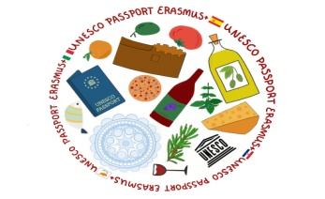 

|  |  |
| --- | --- |
| NAZIV AKTIVNOSTI | KOZJI SIR |
| DATUM REALIZACIJE | 15. 9. 2019. |
| MJESTO REALIZACIJE | Seosko domaćinstvo |
| BROJ SUDIONIKA | 7 |
| POPIS SUDIONIKA | Učiteljica Natalija Šćpanović, Nika Buzolić, Mirjam Barišić, Tonči Šćepanović, Glen Deiters, Roko Hraste, Tonči Šćepanović |
| KRATKI OPIS | http://os-hvar.skole.hr/upload/os-hvar/images/newsimg/1068/Image/38091.jpg  http://os-hvar.skole.hr/upload/os-hvar/images/newsimg/1068/Image/77310.jpg  Učenici, članovi projektnog tima Erasmus + Unesco Passport, bili su,  u okviru aktivnosti istraživanja mediteranske prehrane, a u organizaciji i pod vodstvom učiteljice Natalije Šćepanović, u posjetu obitelji Bracanović Meier koja se bavi uzgojem koza te proizvodnjom kozjeg sira. Obitelj trenutno ima 10 koza, mlijeko muzu ručno, jer je kvaliteta mlijeka, a time i sira na taj način puno bolja. Od proizvoda su nam pokazali i ponudili meki kozji sir, kozji camember i gorgonzolu. Također izrađuju sladoled od kozjeg mlijeka, različitih okusa. To je izazvalo veliko oduševljenje i zanimanje naših učenika koji su pri tom doznali da se sladoled izrađuje pomoću posebnog aparata,  dok su se za samu izradu vlasnici educirali u Njemačkoj.  http://os-hvar.skole.hr/upload/os-hvar/images/newsimg/1068/Image/22639.jpg  http://os-hvar.skole.hr/upload/os-hvar/images/newsimg/1068/Image/79316.jpg |